**PLANIFICACIÓN SEMANAL 2020 PRE-KINDER**

**Semana 31 al 04 de septiembre**

|  |  |  |  |
| --- | --- | --- | --- |
| Nombre del maestro: Ana Lucia Azurdia Reyes | Grado: Pre-Kínder | Sección: | Materia: Comunicación y lenguaje |

|  |  |  |
| --- | --- | --- |
| Contenido | Actividad | Libro / Cuaderno |
| **LUNES**  Consonante s | **CLASE EN LINEA ZOOM**   * Presentación de la consonante s * Sonido de la consonante s * Repetir la rima de la consonante s | Página 164  Página 165  **Material para el día 01 de septiembre**  Trazar la consonante S en el cuaderno rojo y tener bolitas de papel de china ya realizadas |
| **MARTES**  Consonante s | **CLASE EN LINEA ZOOM**   * Sonido de la consonante s * Objetos que tengan s al inicio | Página 166  Cuaderno  **Material para el día 02 de septiembre**  Plastilina |
| **MIÉRCOLES**  Silabas | **CLASE EN LINEA ZOOM**   * Formaremos las silabas sa, se ,si, so, su * Realizaremos el trazo de las silabas con plastilina | Página 167  **Material para el jueves 03 de septiembre de 2020**  Letritas borrar seco alfabeto tarjetas de clip tarjetasImprimir las tarjetas insertadas en la parte de abajo, colocarles un soporte y emplasticarlas, tener un marcador de pizarrón |
| **JUEVES**  Silabas | **CLASE EN LINEA ZOOM**   * Recortar las cartillas de la página 163 repasar el vocabulario * **Con nuestras tarjetitas didácticas repasaremos con el marcador de pizarrón las consonantes indicadas y realizaremos el fonema de las consonantes** | Folleto 104 y 105  **Tarea:** 169  **Material para el día viernes 14 de agosto**  Realizar la muestra de la plana en cuaderno rojo, seguir el trazo, dejar dos cuadros de por medio utilizar el cuaderno en forma horizontal. |
| **VIERNES**  Palabras | **CLASE EN LINEA ZOOM**   * Formaremos palabras con las silabas   Como Sisi, Susi, suma, masa. | Planas silabas |

Instrucciones: Pega bolitas de papel de china sobre la consonante s

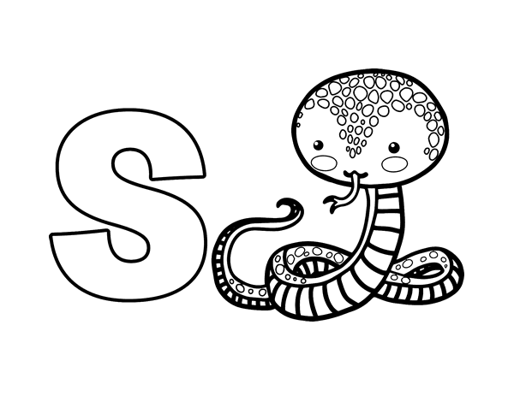

|  |  |  |  |  |  |  |  |  |  |  |  |  |  |  |  |  |  |
| --- | --- | --- | --- | --- | --- | --- | --- | --- | --- | --- | --- | --- | --- | --- | --- | --- | --- |
|  |  |  |  |  |  |  |  |  |  |  |  |  |  |  |  |  |  |
|  |  |  |  |  |  | su |  |  |  |  |  |  |  |  |  |  |  |
|  |  |  |  |  |  |  |  |  |  |  |  |  |  |  |  |  |  |
|  |  |  |  |  |  |  |  |  |  |  |  |  |  |  |  |  |  |
|  |  |  |  |  |  |  |  |  |  |  |  |  |  |  |  |  |  |
|  |  |  |  |  |  |  |  |  |  |  |  |  |  |  |  |  |  |
|  |  |  |  |  |  |  |  |  |  |  |  |  |  |  |  |  |  |
|  |  |  |  |  |  |  |  |  |  |  |  |  |  |  |  |  |  |

Muestra de plana para realizar en el cuaderno.

so

se

s i

sa

